 | PUCRS – ESCOLA POLITÉCNICA  Probabilidade – SÉRGIO KATO

1. Probabilidade Introdução

Experimentos Aleatórios:
São experimentos cujos resultados variam de uma observação para a outra, mesmo quando mantidas as condições de experimentação.
Características:
- Cada experimento aleatório poderá ser repetido indefinidamente sob as mesmas condições.
- Não se conhece um particular valor do experimento antes que isto ocorra, porém, conhecemos todos os possíveis resultados.
- Quando repetimos um experimento um grande número de vezes, surge uma regularidade.

Espaço Amostral (S ou Ω):
É o conjunto de todos os resultados possíveis de um experimento aleatório. O espaço amostral com um número finito ou infinito enumerável de valores é dito espaço discreto, e o espaço amostral com um número infinito não-enumerável de pontos é dito espaço contínuo.

Eventos Aleatórios:
São os resultados possíveis de cada experimento aleatório. Um evento é, portanto, um subconjunto do espaço amostral. Os eventos são denotados por letra maiúscula.

Combinação de Eventos:
Sejam dois eventos A e B, do espaço amostral S. Como A e B são conjuntos, podemos aplicar a eles operações, tais como:
- União: AUB
S
B
A

- Intersecção: A∩B
S
B
A

- Complementar de A: ou A^{c}
S
A

- Subtração: A-B
S
B
A
A

Eventos Mutuamente Exclusivos:
Dois ou mais eventos são mutuamente exclusivos se não podem ocorrer simultaneamente.

Definição de Probabilidade:
Seja A um evento de S. Então, a probabilidade de A ocorrer é dada por
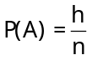
onde h: número de resultados favoráveis ao evento A
n: número total de resultados.

Propriedades da Probabilidade:
Seja A um evento de S
- 0≤P(A)≤1.
- Sejam A₁, A₂, ... , A_{n} todos os resultados possíveis de um experimento aleatório. Então,
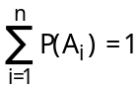
- Se é o complemento de A, então,
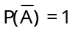-P(A)
- Se A₁, A₂, ... , A_{n} são eventos mutuamente exclusivos, então,
P(A₁ U A₂ U...U A_{n})=P(A₁)+ P(A₂)+...P(A_{n})
- Se A e B são dois eventos quaisquer, então,
P(AUB)= P(A)+P(B)-P(A∩B)

Probabilidade Condicional:
Suponha que desejamos determinar a probabilidade de ocorrer o evento B, sabendo que o evento A já ocorreu. Se A e B são eventos não-exclusivos, temos
S
B
A

Como A já ocorreu, temos o seguinte espaço amostral:
A

Logo, a probabilidade de B ocorrer é dada por
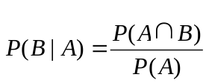
onde P(B|A) é a probabilidade condicional de B, dado A.

Eventos Independentes:
Se os eventos A e B são tais que a probabilidade de ocorrência de A não afeta a ocorrência ou não-ocorrência de B, dizemos que A e B são eventos independentes. Então, se A e B são independentes,
P(B|A)=P(B) e
P(A∩B)=P(A).P(B) (1)
Reciprocamente, se (1) se verifica, A e B são eventos independentes.

Teorema da Probabilidade Total:
Considere um experimento que deve resultar em um dos eventos mutuamente exclusivos A₁, A₂, ... , A_{n}, cuja união é S. Seja A um evento de S. Então,
P(A)= 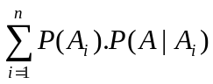

Teorema de Bayes:
Sejam A₁, A₂, ... , A_{n} eventos mutuamente cuja união é o espaço amostral S, associados a um experimento aleatório. Seja A um evento de S. Então,
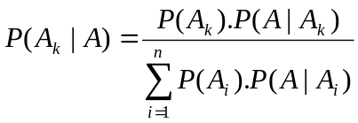

2. Variáveis Aleatórias e Distribuições de Probabilidade:

Variáveis Aleatórias:
Uma variável é dita aleatória quando o valor da mesma é obtido através de observações ou experimentos, e a cada valor estiver associada certa probabilidade. Denota-se uma variável por letra maiúscula e os valores assumidos por ela por letra minúscula.

Uma variável é dita Discreta quando assume valores em pontos isolados ao longo de uma escala (nº finito ou infinito enumerável de valores).
Exemplo: Nº de alunos na sala

Uma variável é dita Contínua quando assume qualquer valor ao longo de um intervalo (nº infinito não enumerável de valores).
Exemplo: Tempo, temperatura, peso, etc.

2.1. Distribuições Discretas de Probabilidade:
Seja X uma variável aleatória discreta e sejam x₁, x₂, ... , x_{n} os valores de X. A função f(x) é uma distribuição de probabilidade (ou função de probabilidade) se:

- f(x)=P(X=x) 0, x
- 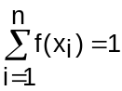

Exemplo:
Determine a distribuição de probabilidade da variável aleatória X: ”Número de caras em dois lances de uma moeda equilibrada”.
S={CC, CK, KC, KK}
x | f(x)
0 | 0,25
1 | 0,50
2 | 0,25
Total | 1,00

Função de Distribuição Acumulada:
A função de distribuição acumulada de uma v.a.d. X é definida por
F(X)=P(Xx)
=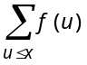

Exemplo:
Considere o experimento que consiste em lançar duas vezes uma moeda. Seja a variável aleatória X: “número de caras”. A função de distribuição de X é dada por:
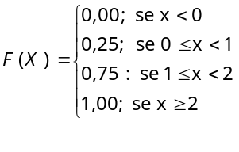
Parâmetros de uma v.a.d.:

- Expectância:
Seja X uma variável aleatória discreta que pode assumir os valores x₁, x₂, ... , x_{n} , com probabilidades f(x₁), f(x₂), ..., f(x_{n}), respectivamente. Então, a expectância de X é dada por
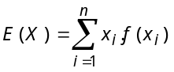

Propriedades:
- E(aX) = a.E(X)
- E(X±a)=E(X)±a
- E(X±Y)=E(X)±E(Y)

2. Variância:
Seja X uma variável aleatória discreta com expectância finita. Então, a variância de X é dada por:
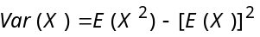, onde 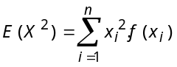
Propriedades:
- Var(aX)=a².Var(X)
- Var(X±a)=Var(X)
- Var(X±Y)=Var(X)+Var(Y), se X e Y são v.a. independentes.

3. Desvio Padrão:
O desvio padrão de X é dado por;
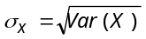

2.2. Distribuições Contínuas de Probabilidade:
Seja X uma variável aleatória contínua. A função f(x) é uma função densidade de probabilidade se:

- f(x) 0,
- 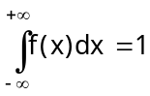
OBS: P(a<X<b)=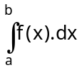
Exemplo:
Considere a função densidade dada abaixo.

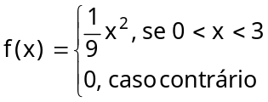

Função de Distribuição Acumulada:
A função de distribuição acumulada de uma v.a.c. X é definida por
F(X)=P(Xx)
=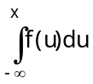
Exemplo:
Considerando a função densidade do exemplo anterior, a função de distribuição de X é dada por:
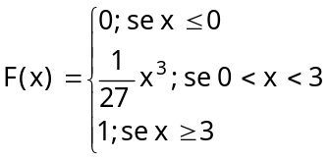
OBS:
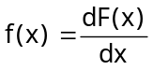

Parâmetros de uma v.a.c.:

- Expectância:
Seja X uma variável aleatória contínua com função densidade de probabilidade f(x). Então, a expectância de X é dada por
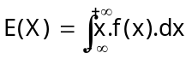
Exemplo:
Para a função densidade dada anteriormente,
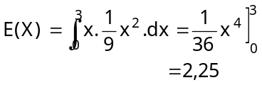

2. Variância:
Seja X uma variável aleatória contínua com função densidade f(x). Então, a variância de X é dada por:
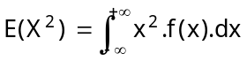, onde

3. Desvio Padrão:
O desvio padrão de X é dado por:
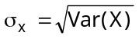

Exemplo:
Considerando a função densidade dada por

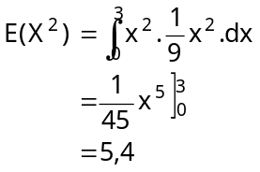
Então,
Var(X) = 5,40 – (2,25)²
= 0,3375
e
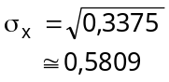

- Distribuições Discretas de Probabilidade:

3.1. Distribuição Binomial:
A distribuição Binomial é o modelo probabilístico adequado para casos em que se consideram repetidas provas de Bernoulli, isto é sucessões de experimentos aleatórios independentes, em cada um dos quais se observa a ocorrência (“sucesso”) ou não (“fracasso”) de um determinado acontecimento, de probabilidade p, constante de observação para observação. Seja a v.a.d. X: número de sucessos em n provas. A distribuição de probabilidade f(x) é dada por:

f(x) = P(X=x) = C_{n,x} .p^{x}.(1-p) ^{n-x} , onde x= 0,1,2,3,......n e p: probabilidade de sucesso
Então, X tem distribuição Binomial e escreve-se simbolicamente X~B(n, p), para indicar que à diferentes valores de n e p, correspondem diferentes distribuições.

Propriedades:
- E(X)=n.p
- Var(X)=n.p.(1-p)
- 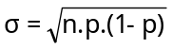

3.2. Distribuição de Poisson:
Seja X uma variável aleatória discreta que designa o número de sucessos que ocorrem durante um dado intervalo de tempo ou em uma região especificada, cuja função de probabilidade f(x) é dada por:

P(X=x)= e^{-λ} λ^{x}
x!

onde λ > 0, constante, e designa o número médio de sucessos ocorrendo em um dado intervalo de tempo ou região especificada e X pode assumir os particulares valores 0,1,2,3,...
A função f(x) assim definida é denominada de distribuição de Poisson, e escreve-se simbolicamente X~P (λ ).

Propriedades:
- O número de sucessos em um intervalo de tempo ou região especificada é independente daquele que ocorre em qualquer outro intervalo de tempo exclusivo ou região do espaço.
- A probabilidade de um único sucesso ocorrer durante um intervalo de tempo muito curto ou em uma região pequena é diretamente proporcional ao “comprimento” desse intervalo ou do tamanho da região e não depende do número de sucessos ocorrendo fora desse intervalo de tempo ou região.
- A probabilidade de termos mais de um sucesso em um intervalo de tempo pequeno ou em uma região pequena é desprezível.
- Parâmetros de uma v.a.d. que segue o modelo de Poisson, com parâmetro λ:
- E(X) = λ
- Var (X) = λ

Aproximação Binomial-Poisson:
Quando, numa distribuição Binomial, n≥50 e n.p<5, podemos determinar as probabilidades através da distribuição de Poisson, com λ=n.p.

4. Distribuições Contínuas de Probabilidade:

4.1 Distribuição Exponencial:

A v.a.c. X tem distribuição Exponencial com parâmetro α se sua função densidade de probabilidade é dada por:
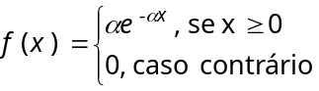

A função de distribuição de X é dada por
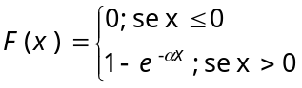

Propriedades:
- E(X)=
- Var(X)=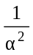
Exemplo:
O tempo de vida de certo tipo de lâmpada tem distribuição Exponencial com média de 1500 h. Qual a probabilidade de uma lâmpada queimar antes de 3000h?

P(X<3000)=F(3000)
= 1-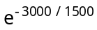 ≅ 0,86

4.2 Distribuição Normal:

Seja X uma v.a.c. tal que E(X)=μ e Var(X)=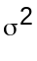, onde e σ >0. Então, X tem distribuição Normal com média μ e variância , se sua função densidade de probabilidade é dada por:
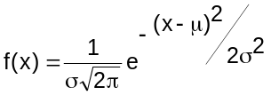

Notação: X~N(μ ; σ)

Distribuição Normal Padrão:
Seja X uma v.a.c. tal que X~N(μ ; σ). Então, a v.a.c. 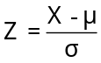 tem distribuição Normal com média 0 (zero) e desvio padrão 1 (um), isto é, Z~N(0;1). A função densidade de Z é dada por:
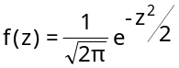
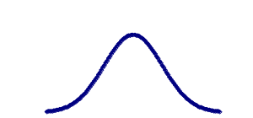
0
P(Z<z)= ver direto na tabela
P(Z>z)= 1- P(Z<z)
P(z₁<Z<z₂)= P(Z<z₂)- P(Z<z₁)

Calcular a probabilidade para uma distribuição X~N(μ ; σ) a partir da tabela Z~N(0;1)
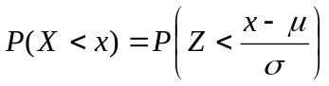
P(X>x)= 1- P(X<x)
P(x₁<X<x₂)= P(X<x₂)- P(X<x₁)

Exercícios probabilidade introdução:

- Para cada um dos casos abaixo, escreva o espaço amostral correspondente:

- Uma peça é fabricada e colocada em um teste acelerado até quebrar. É anotado o tempo de vida.
- Em um lote de 100 peças automotivas, é verificado o número de peças não conformes.
- Uma urna contém 10 bolas azuis e 10 vermelhas. Três bolas são selecionadas ao acaso com reposição e as cores são anotadas.
- Dois dados são lançados simultaneamente e estamos interessados na soma das faces observadas.
- Em uma cidade, famílias com 3 crianças são selecionadas ao acaso, anotando-se o sexo de cada uma.

- Uma universidade tem 10 mil alunos dos quais 4 mil são considerados esportistas. Temos ainda que 500 alunos são do curso de biologia diurno, 700 da biologia noturno, 100 são esportistas da biologia diurno e 200 são esportistas da biologia noturno. Um aluno é escolhido ao acaso e pergunta-se a probabilidade de:

- ser esportista.
- Ser esportista e aluno da biologia noturno.
- Não ser da biologia.
- Ser esportista ou aluno da biologia.
- Não ser esportista nem aluno da biologia.

- Dois processadores tipo A e B são colocados em teste por 50 mil horas. A probabilidade que um erro de cálculo aconteça em um processador do tipo A é de 1/30, no tipo B, 1/80 e em ambos, 1/1000. Qual a probabilidade de que:

- Pelo menos um dos processadores tenha apresentado erro?
- Nenhum processador tenha apresentado erro?
- Apenas o processador A tenha apresentado erro?

- Uma moeda é viciada de modo que a probabilidade de sair cara é 4 vezes maior que sair coroa. Para 2 lançamentos dessa moeda determinar:

- O espaço amostral.
- A probabilidade de sair somente uma cara.
- A probabilidade de sair pelo menos uma cara.
- A probabilidade de dois resultados iguais.

- Uma fábrica de carros produz 500.000 carros de seu modelo popular. Os carros foram produzidos em 4 cores: vermelho, branco, azul e cinza. As quantidades de carros dessas cores foram: 100.000, 150.000, 175.000 e 75.000 respectivamente.
Seis meses após os carros terem sido fabricados verificou-se que em 75.000 deles tinha sido instalado uma peça com defeito. Dos 75.000 com defeito, 10.000 eram vermelhos, 10.000 brancos, 30.000 azuis e o restante cinzas. Calcule:
- suponha que um carro escolhido ao acaso seja cinza. Qual a probabilidade dele ter a peça defeituosa?
- Qual a probabilidade de selecionarmos um carro da cor branca ou ter a peça defeituosa.

- Peças produzidas por uma máquina são classificadas como defeituosas, recuperáveis ou perfeitas com probabilidades de 0,1, 0,2 e 0,7 respectivamente. De um grande lote dessas peças, foram sorteadas duas delas e sua classificação observada. Determine a probabilidade de:

- Duas serem defeituosas.
- Pelo menos uma ser perfeita.
- Uma ser recuperável e uma perfeita.

- Uma escola do ensino médio do interior de São Paulo tem 40% de estudantes do sexo masculino. Entre estes, 20% nunca viram o mar, ao passo que, entre as meninas, essa porcentagem é de 50%. Qual a probabilidade de que um aluno selecionado ao acaso seja:

- Do sexo masculino e nunca tenha visto o mar?
- Do sexo feminino ou nunca tenha visto o mar?

- A tabela a seguir apresenta dados dos 1000 ingressantes de uma universidade, com informações sobre área de estudo e classe sócio-econômica.
Área\Classe | Alta | Média | Baixa
Exatas | 120 | 156 | 68
Humanas | 72 | 85 | 112
Biológicas | 169 | 145 | 73
Se um aluno ingressante é escolhido ao acaso, determine a probabilidade de:
- Ser da classe econômica mais alta.
- Estudar na área de Exatas.
- Estudar na área de Humanas, sendo de classe média.
- Ser da classe baixa, dado que estuda na área de Biológicas.

- sabendo-se que:
P(A)= P(B)= P(C)= 1 / 5
P(A∩B)= P(B∩C)= P(A∩C)= 1 / 15

P(A∩B∩C)= 1 / 75

Calcule as probabilidades:
- de um evento X consistindo na realização de pelo menos um dos eventos A e C.
- P[(A∩B)| C)]

- Seja P (A) = 0,3 e P() = 0,8. Qual o valor de P(B) se:
- A e B são independentes?
- A e B são mutuamente exclusivos?

Resposta probabilidade introdução

- a) S_{a}={t, t ≥ 0}
b) S_{b}={0,1,2,...}
c) S_{c}={AAA, AAV, AVA, VAA, AVV, VAV, VVA ,VVV}
d) S_{d}={2,3,4,5,6,7,8,9,10,11,12}
d) S_{c}={MMM, MMF, MFM, FMM, MFF, FMF, FFM ,FFF}

- a) P(esportista)= 0,4
b) P(Esportista∩Biologia Noturno) = 0,02
c) P(não ser da Biologia) = 0,88
d) P(esportista∪Biologia) = 0,49
e) P(não ser esportista∩não ser da biologia)= 0,51

- a) P(A∪B)= 0,04483 b) 1- P(A∪B)=0,95517 c) P(A)- P(A∩B)= 0,0323

- a) S={cc,ck,kc,kk} b) P(ck)+P(kc)=0,32 c) P(cc)+P(ck)+P(kc)=0,96 d) P(cc)+P(kk)= 0,68

- a) P(def|C) = 1/3 b) P(B∪Def)= 0,43

- a) P(DD)= 0,01 b) P(DP)+ P(PD)+ P(PP)+ P(RP)+ P(PR)=0,91 c) P(RP)+P(PR)=0,28

- a) P(M∩NM)= 0,08 b) P(F∪NM)= 0,68

- a) P(alta)= 0,361 b) P(exatas)= 0,344 c) P(Humanas|média)= 0,220

d) P(Baixa|Bio)= 0,189

- a) 0,3333 b) 0,0667

- a) P(B)= 0,7143 b) P(B)= 0,5

Lista de Exercícios – Variável Aleatória Discreta e Modelos Discretos

- A variável aleatória X apresentada a seguinte função densidade de probabilidade:

X | 0 | 1 | 2 | 3 | 4
f(x)=P(X=x) | 1/16 | 4/16 | 6/16 | 4/16 | 1/16

Com base nessa distribuição determine:
- a função distribuição acumulada
- P(X=1)
- a esperança
- a variância de X.
- P[X<E(X)]

R.
a)
X | 0 | 1 | 2 | 3 | 4
F(x) | 1/16 | 5/16 | 11/16 | 15/16 | 1
b) 4/16
c) E(X)=2
d) Var X= E(X²)- (E(X))²= 5-2²= 1
- e) P[X<2]= 1/16 + 4/16= 5/16

2) Seja X uma variável aleatória e Y=a+bX. Obtenha a E(Y) e a Var(Y) em função de E(X) e Var(X).
R. E(Y)= a+b.E(X) Var(Y)= b².Var(X)

3) Uma variável aleatória Y é tq E(Y)=6 e Var(Y)=11.
Calcule E(2y²-3y+5) e Var(111-5y)

R.
Var(Y)=EY²-(EY)²
11= EY²- 6²
EY²=47

E(2y²-3y+5)= (2.EY²)-(3.EY)+5= 81
Var(111-5y)= 5².Var(Y)= 25.11= 275

4) Uma variável aleatória X tem a seguinte função de distribuição:

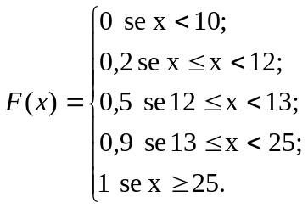

determine:
- a função de probabilidade de X
- a esperança e o desvio padrão da variável aleatória X
- P(X≤12)
- P(X<12)
- P(12 ≤ X ≤ 20)
- P(X>18)

R.
a) baseando-se na definição da função de distribuição, temos que a função de probabilidade é dada por
X | 10 | 12 | 13 | 25
P(X=x) | 0,2 | 0,3 | 0,4 | 0,1

c) P(X≤12)= F(12)= 0,5
d) P(X<12)= F(10)= 0,2
e) P(12≤X≤20)= P(X≤20)-P(X<12)= F(13)-F(10)= 0,7
f) P(X>18)= 1-P(X≤18)= 1-F(18)= 1-F(13)= 0,9

5) Uma companhia de seguros vendeu apólices a cinco pessoas, todas da mesma idade e com boa saúde. De acordo com as tábuas atuariais, a probabilidade de que uma pessoa daquela idade esteja viva daqui a 30 anos é de 2/3. Calcular a probabilidade de que, daqui a 30 anos:
- exatamente duas pessoas estejam vivas;
- todas as pessoas esteja vivas;
- pelo menos 3 pessoas esteja vivas.

R. a) 0,1646 b) 0,1317 c) 0,7901

6) Dentre sessenta alunos de um curso, observamos que vinte e quatro estavam plenamente satisfeitos com o curso que estava realizando. Se selecionamos aleatoriamente e com reposição, oito alunos desta população, qual a probabilidade destas respostas:
- nenhuma das oito acusarem “plenamente satisfeito?
- a maioria acusar “plenamente satisfeito”?
- pelo menos uma indicar “plenamente satisfeito”?

7) Numa competição de tiro ao alvo, a probabilidade de um atirador acertar é ¼. Supondo que ele atira cinco vezes e que os disparos são independentes, determine:
- o valor esperado de acertos e o desvio-padrão;
- a probabilidade de acertar todos os tiros;
- a probabilidade de acertar mais da metade dos tiros.

R.
a) E(X)= 1,25 Desvio-padrão= 0,9682
b) P(X=5)= 0,000977
c) P(X>=3) = 0,103516

8) Numa certa localidade, em um mês, a percentagem de dias com precipitação superior a 20mm é de 15%. Tomando-se um período de observação de 7 anos, neste local e mês, determine qual a probabilidade de:
- ocorra no mínimo em 2 anos, precipitação superior a 20mm naquele mês;
- ocorrer exatamente em 4 anos, precipitação superior a 20mm naquele mês.

R.
a) P(X>=2)= 1-(P(X=0)+P(X=1))= 0,283416
b) P(X=4)= 0,010882

9) Em média uma biblioteca atende 48 consulentes em 8 horas.
- Se ela se ausenta por 15 minutos, quantos consulentes deixarão de ser atendidos em média?
- Qual a probabilidade de pelo menos um consulente chegar durante estes 15 minutos?

R. a) E(X)=1,5 b) P(X>=1)= 1-P(X=0)= 1-0,2231= 0,7769

10) A variável aleatória Y tem densidade Poisson com parâmetro λ=2. Obtenha:
- P(Y<2)
- P(2≤Y<4)
- P(Y>0)
- P(Y=1|Y<3)

R. a) 0,4060 b) 0,4511 c) 0,8647 d) 0,4000

11) A aplicação de fundo anti-corrosivo em chapas de aço de 1m² é feita mecanicamente e pode produzir defeitos (pequena bolhas na pintura), em média ocorre um defeito por m². Uma chapa é sorteada ao acaso para ser inspecionada, pergunta-se a probabilidade de:
- encontrar pelo menos um defeito.
- No máximo 2 defeitos serem encontrados
- Encontrar entre 2 e 4 defeitos
- Não mais de 1 defeito ser encontrado

Lista de Exercícios – Variável Aleatória Contínua e Modelos Normal e Exponencial

- Seja X uma v.a.c., que representa o tempo necessário para a pintura de uma peça de automóvel, em horas, com função densidade de probabilidade dada por:
f(x)=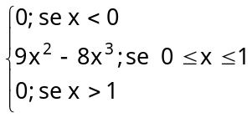
Determine:
- a probabilidade de gastar menos de meia hora para a pintura; R. 0,25
- a probabilidade para que o tempo gasto se situe entre ½ e ¾ h; R. 0,3828
- o tempo médio gasto na pintura da peça; R. 0,65
- o desvio padrão; R. 0,21

- Um posto de gasolina recebe o combustível uma vez por semana. As vendas do passado sugerem uma função densidade de probabilidade das vendas semanais X, medidas em milhares de litros, dada por: f(x)= X-1 quando 1<X<2, f(x)=3-X se 2<X<3 e f(x)=0 caso contrário.
Calcule
- a probabilidade de que, em dada semana sejam vendidos 1,5 a 1,8 milhares de litros. R: 0,1950
- a média de vendas semanais. R: 2,0

- Seja Z uma variável aleatória Normal Padrão, determine:
- P(Z=0) R:0
- P(Z<1,96) R: 0,975
- P( Z ≤ -2,89) R: 0,0019
- P(Z>-1,33) R: 0,9082
- P( Z ≥ 2) R: 0,0228
- P(0,18<Z<2,11) R: 0,4112
- P( 1,31 ≤ Z ≤ 2,41) R: 0,0871
- P( Z > 4,36) R: 0
Determine o valor de z:
- P(Z<z)=0,09 R: z= -1,34
- P(-1,71<Z<z)=0,25 R: z= -0,54

- Seja T uma variável aleatória com distribuição normal padrão. Calcule:
- P(T>6)= 0
- O valor de t, tal que P(-t<T<t)= 0,90 R: t= 1,64
- O valor de t, tal que P(-t<T<t)= 0,99 R: t= 2,58

- Seja Z uma v. a. c. normalmente distribuída com média 0 e desvio padrão 1. Determine o valor de z₁ tal que:
- P( Z ≤ z1 ) = 0,0495 R: -1,65
- P( Z ≤ z1) = 0,9474 R: 1,62
- P( Z ≥ z1) = 0,0618 R: 1,54
- P( Z ≥ z1) = 0,8212 R: -0,92

Sejam z₁ e z₂, simétricos, dois particulares valores de Z . Determine-os tais que:
- P ( z1 ≤ Z ≤ z2 ) = 0,9216 R: -1,76 e 1,76
- P ( z1 ≤ Z ≤ z2 ) = 0,8858 R:-1,58 e 1,58

- A duração de certos tipos de amortecedores, em km rodados é normalmente distribuída, possui duração média de 5000 km e desvio-padrão de 1000 km
- Qual a probabilidade de um amortecedor escolhido ao acaso durar entre 4500 e 6350 km? R: 0,6030
- Se o fabricante desejasse fixar uma garantia de quilometragem, de tal forma que se a duração do amortecedor fosse inferior a garantia, o amortecedor seria trocado, de quanto deveria ser esta garantia para que somente 1% dos amortecedores fossem trocados? R: 2670 km

- Se a altura de 300 estudantes são normalmente distribuída com média igual a 172,72cm e variância 49,5cm2, determine:
- quantos estudantes têm altura superior a 182,88cm; R: 0,07493*300= 22
- qual a altura que separa os estudantes em dois grupos de forma que um deles seja formado pelos 30% mais altos. R: 176,4

- Admitindo que a distribuição do quociente de inteligência (QI), de crianças de uma certa escola, seja normal com média 100 pontos e desvio padrão de 10 pontos, calcule:
- a probabilidade de uma criança, tomada ao acaso desta escola, acusar QI superior a 120 pontos; R: 0,0228
- a probabilidade de crianças com QI na faixa de 90 a 110 pontos. R: 0,6827

- Suponha que as notas de um vestibular tenham distribuição normal com média 60 e desvio-padrão de 15 pontos.
- se você prestou este vestibular e obteve nota igual a 80 pontos, qual a sua posição em termos de unidades de desvios padrão, com relação a média das notas? R: 1,333
- Se foram considerados aprovados os candidatos que obtiveram nota mínima correspondente a 1 desvio padrão acima da média, qual a nota mínima de aprovação na escala original? R: 75

- O gerente de um banco tem seu domicílio no bairro A. Ele deixa sua casa às 8 h e 45 min dirigindo-se ao emprego e iniciando seu trabalho as 9 h. A duração dessa viagem tem média de 13 min e desvio padrão 3 min. Considerando que o tempo de duração da viagem tem distribuição normal, determine a probabilidade de o gerente chegar atrasado ao banco. R. 0,2546

- As vendas diárias de um restaurante têm distribuição normal com média igual a 53 unidades monetárias e desvio padrão igual a 12 u.m.:
a) Qual a probabilidade das vendas excederem 70 u.m. em determinado dia? R: 0,0778
b) Esse restaurante deve vender no mínimo 30 u.m. por dia, para não ter prejuízo. Qual a probabilidade de que, em certo dia haja prejuízo? R: 0,0274

- Suponhamos que o nível educacional de adultos de certo pais apresenta distribuição normal com média de 11 anos e desvio padrão de 2 anos, determine:
a) a probabilidade de que um adulto, escolhido aleatoriamente, tenha entre 9 e 14 anos de tempo de estudo. R: 0,7745
b) a probabilidade de que um adulto tenha mais de 18 anos de estudo. R: 0
c) o número de adultos que se espera que tenham menos de 7 anos, considerando uma amostra de 500 adultos. R: 11,4

- Certo tipo de condensador tem tempo de vida distribuído exponencialmente com média de 250 horas. Determine a probabilidade destes condensadores durarem menos que 320 horas. R. 0,72196

- Os tempos até a falha de um dispositivo eletrônico seguem o modelo exponencial com uma taxa de falha α = 0,012 falha/hora. Indique qual a probabilidade de um dispositivo escolhido ao acaso sobreviver:
- a 100 horas? R. 0,3012
- a 50 horas? R. 0,5488

- Certo tipo de fusível tem duração de vida que segue uma distribuição exponencial com vida média de 100 horas.
- Qual é a probabilidade de um fusível durar mais de 150 horas? R. 0,2231
- Cada fusível tem um custo de R$ 10,00 e, se durar menos de 200 horas, existe um custo adicional de R$ 8,00. Qual é o preço justo a pagar por cada fusível? R:16,92

- Um componente eletrônico tem distribuição exponencial, com média de 50 horas. Suposta uma produção de 10 000 unidades, quanto deles espera-se que durem entre 45 e 55 horas? R. 737

- O tempo de vida de certo dispositivo eletrônico é de 4.000 h e segue uma distribuição Exponencial. Determine a probabilidade de que:
- um dispositivo esteja funcionando no final de 2.000 h, dado que está funcionando no final de 1.000 h; R: 0,7788
- num conjunto de 4 dispositivos, somente um queime antes de 3.000 h de funcionamento. R: 0,2224

